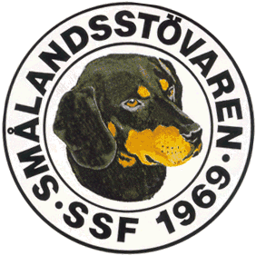

Protokoll fört vid SSF:s telefonmöte den 30/11 2014.

Närvarande: Tore Nilsson, Roger Nilsson, Henric Andersson, Håkan Forsberg, Tomas Hollstenius och Raymond Dziobek.

- Mötet öppnades av ordförande Tore Nilsson.

- Till justeringsman valdes Håkan Forsberg.

- Föregående protokoll gicks igenom.

- Ekonomi.
Henric redovisar behållningen i huvudkassan och avelsfonden.
Vi är 471 medlemmar, varav 426 betalande. 8 parningsbidrag utbetalade.

- Rapport från AU.
Mötet diskuterar PR-material. Erik och Therese fixar detta. Therese, Christel, Lotta och Kjell åker till hundmässan i Stockholm i december. Föreningen har 50-årsjubileum år 2019. Tore har kollat med SMSTK om att göra en rockad på utställningarna Eksjö/ Värnamo i maj det året. Egon ska hjälpa till med detta.

- Årsstämman 2015.
Årsstämman blir på Hafstens camping den 23 Maj. Boka stugor tidigt.

- Parningar: Det har kommit in en del förfrågningar om valpar nästa år.
Det föddes totalt 70 valpar under 2014, ganska ok.

- Avelskommittén. Rasvårdsparningar fortlöper enligt planen. AK har telemöte inom kort, Tore redovisar från detta på nästa möte.

- Jaktprov och andra aktiviteter.
Stövarjaktens dag äger rum i början på december. Tore har planerat in den 13 dec, Martin den 6 dec. Hoppas på bra uppslutning.

- Tore skriver ihop julbrevet och skickar detta för granskning inom kort. Skickas ut vecka 50.

- Ny redaktör till årsboken.
Julia Nilsson (Rogers dotter) blir ny redaktör, då Sara har valt att avsluta sitt uppdrag. Tore skriver om detta i julbrevet och lägger till Julias mailadress. Han sätter även in det på hemsidan.

- Insamlingen av medlemmars mailadresser går trögt, endast ett 30-tal har inkommit hittills. Tore skriver även om detta i julbrevet, med uppmaning om att skriva in adressen på inbetalningen av nästa års medlemsavgift.

- Inga övriga frågor togs upp på mötet.

- Tore tackar för allas intresse och avslutar mötet. Nästa möte blir ett telefonmöte den 2 mars kl. 20.00. Tore påminner om detta.

Vid Protokollet Ordförande

Roger Nilsson Tore Nilsson

Justerat

Håkan Forsberg

